Eseményvezérelt Alkalmazások Fejlesztése
2. beadandó/4. feladat
Gonda Dávid
BIXU0S
gonda.david18@gmail.com

Feladat

Fekete lyuk
Készítsünk programot, amellyel a következő két személyes játékot lehet játszani. Adott egy 𝑛 × 𝑛 mezőből álló tábla, amelyen két játékos űrhajói helyezkednek el, középen pedig egy fekete lyuk. A játékos 𝑛 − 1 űrhajóval rendelkezik, amelyek átlóban helyezkednek el a táblán (az azonos színűek egymás mellett, ugyanazon az oldalon). A játékosok felváltva léphetnek. Az űrhajók vízszintesen, illetve függőlegesen mozoghatnak a táblán, de a fekete lyuk megzavarja a navigációjukat, így nem egy mezőt lépnek, hanem egészen addig haladnak a megadott irányba, amíg a tábla széle, a fekete lyuk, vagy egy másik, előtte lévő űrhajó meg nem állítja őket (tehát másik űrhajót átlépni nem lehet). Az a játékos győz, akinek sikerül űrhajóinak felét eljuttatnia a fekete lyukba.

Elemzés
- A játékot nézet/modell/perzisztencia modell alapján valósítjuk meg.
- A játékfelület a nehézség alapján 5x5/7x7/9x9 nyomógombbol fog állni. A mentés, betöltés, következő kör és pályaválasztás szintén nyomógombbal lesz kezelhető.
- A játékfelülen lévő egységek iránya, feltéve hogy hajó egységről beszélünk, az egér bal kattintásával változtatható, kezdetben nincs nekik irány.
- A modellben a pályát egy Field-ekből álló Qvector mátrixban foglyuk tárolni
- Az aktuális játékos figyelését egy Player enumerátorral fogjuk elvégezni.
- A mentés egy game.sav fájlba fogja elmenteni a pályához szükséges adatokat, nyilván a betöltés ezt fogja beolvasni, és átadni a modellnek.

Használati esetek
 | Felhasználói eset | Leírás
1 | Kilépés | GIVEN: | Játék felület
1 | Kilépés | WHEN: | Bezáró ikonra kattint
1 | Kilépés | THEN: | Játék bezárul
2 | Irány váltás | GIVEN: | Játék felület
2 | Irány váltás | WHEN: | Valamely hajó gombra kattint
2 | Irány váltás | THEN: | Rajta lévő irány megváltozik
3 | Új játék | GIVEN: | Játék felület
3 | Új játék | WHEN: | Egyik nehézségre kattint
3 | Új játék | THEN: | Megfelelő új játék kezdődik
4 | Játék vége | GIVEN: | Játék felület
4 | Játék vége | WHEN: | Valamelyik játékos eljuttat 2 hajót a fekete lyukba
4 | Játék vége | THEN: | Nyertes kiírása, új játék
5 | Mentés | GIVEN: | Játék felület
5 | Mentés | WHEN: | Mentés gombra kattint
5 | Mentés | THEN: | Aktuális játékállás elmentése
6 | Betöltés | GIVEN: | Játék felület
6 | Betöltés | WHEN: | Betöltés gombra kattint
6 | Betöltés | THEN: | Mentett játék betöltése
7 | Következő lépés | GIVEN: | Játék felület
7 | Következő lépés | WHEN: | Következő lépés gombra kattint
7 | Következő lépés | THEN: | Aktuális lépés végrehajtása, játékos váltás
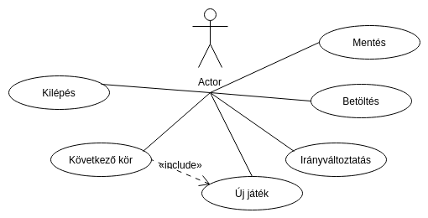

Osztálydiagram
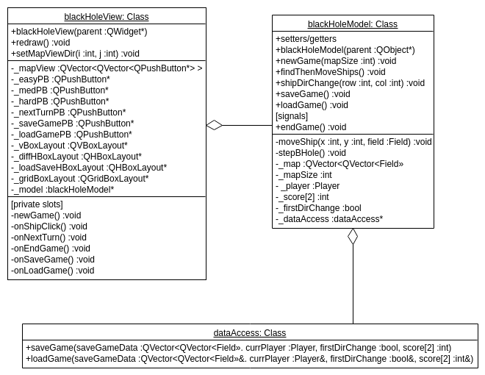

Eseményvezérlés
- newGame(): vezérlők eseménykezelője
  - Forrás: vezérlők Clicked eseménye
  - Feladata: LCD-k növelése egyel, vagy ha 12-n túlmennének, egyre állítani őket
- onShipClick(): új játék eseménykezelője
  - Forrás: egy hajó gomb Clicked eseménye
  - Feladata: meghívni a shipDirChange() függvényt a megfelelő paraméterekkel, ami tovább forgatja az aktuális hajót

- onNextTurn(): új játék eseménykezelője
  - Forrás: következő kör gomb Clicked eseménye
  - Feladata: meghívni a findThenMoveShips() függvényt, mozgatja a hajókat, utána pedig újrarajzolja a pályát
- onEndGame(): új játék eseménykezelője
  - Forrás: blackHoleModel endGame() eseménye
  - Feladata: kiírni a nyertes játékost, majd új játékot kezdeni
- onLoadGame(): új játék eseménykezelője
  - Forrás: betöltés gomb Clicked eseménye
  - Feladata: mentett játék betöltése
- onSaveGame(): új játék eseménykezelője
  - Forrás: mentés gomb Clicked eseménye
  - Feladata: aktuális állás mentése

